Jueves
04
de Marzo

Segundo de Primaria
Conocimiento del Medio

¿Y si soplamos, rasgamos y golpeamos?

Aprendizaje esperado: Experimenta con objetos diversos para conocer que al rasgarlos o golpearlos se produce sonido.

Énfasis: Comprende que se puede producir sonido rasgando, soplando o golpeando algunos objetos sólidos, y cómo el sonido llega a sus oídos.

¿Qué vamos a aprender?

Aprenderás cómo se produce el sonido y como llega a tu oído. En la sesión anterior, pudiste hacer sonidos con las partes de tu cuerpo y con algunos objetos.

En esta ocasión experimentarás con diversos objetos, te vas a divertir jugando y además aprenderás mucho.

¿Qué hacemos?

¿Sabes qué pasa al soplar? ¿Qué pasa si soplas sobre un objeto? por ejemplo, una hoja de papel reciclada o una hoja de papel periódico.

¿Qué pasa si rasgas una hoja? ¿Cuándo la rasgas despacio? y ¿Cuándo lo haces rápido?

Anota tus predicciones en tu cuaderno.

Para saber con más exactitud qué puede pasar, te invito a realizar las siguientes acciones:

Toma una hoja de periódico de los extremos, sopla mientras tienes los brazos estirados y vuelve a hacerlo con los brazos doblados.
Rasga muy despacio una hoja de papel.
Rasga rápidamente una hoja de papel.

¿Pudiste observar lo que pasó? ¿Qué se escuchó cuándo le soplaste a la hoja con los brazos estirados? y ¿Qué se escuchó cuando tenía los brazos doblados? Platica tu experiencia con alguien de tu familia.

Cuando los brazos están extendidos, el sonido que se produce es más suave, a comparación de cuando se tiene la hoja más cerca.

El aire que expulsas por la boca al golpear con la hoja vibra y produce sonido, pero cuando los brazos estaban extendidos, el sonido es imperceptible o débil, porque el papel está más alejado y el aire no llega con tanta fuerza, en cambio, cuando acercas la hoja de papel periódico, al estar más cerca de la boca, el sonido es más fuerte y es más fácil escuchar el sonido.

Hay sonidos a tu alrededor que no puedes escuchar, como aquellos que tienen una baja intensidad o volumen y puede ser fuerte o débil.

Cuando rasgaste la hoja más rápido el sonido se escuchó más fuerte y cuando nuestra lo hiciste despacio, seguramente el sonido fue más suave. Al hacerlo más rápido y con mayor fuerza el sonido será más fuerte.

El sonido se produce cuando hay interacción entre objetos y se generan vibraciones que viajan en formas de ondas hasta el oído. Existen sonidos débiles y fuertes y esto se debe a la intensidad de interacción entre los objetos y el estado físico de los objetos.

Lee con atención:

El sonido necesita un medio físico para propagarse, es decir, que interactúen dos objetos. Este puede ser sólido, gaseoso o líquido, es algo que viste en clases pasadas.
¿Lo recuerdas?

Para aprender cómo se produce el sonido, te invito a que tengas a la mano tu libro de Conocimiento del Medio, en las páginas 113 a la 115. Lo que aprenderás en la sesión de hoy, te ayudará a responder cada actividad propuesta.
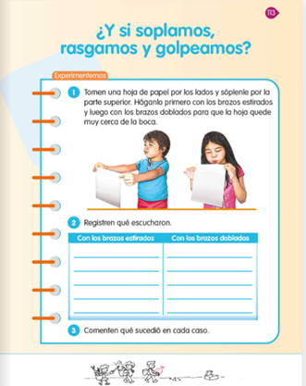
https://libros.conaliteg.gob.mx/20/P2COA.htm?#page/113

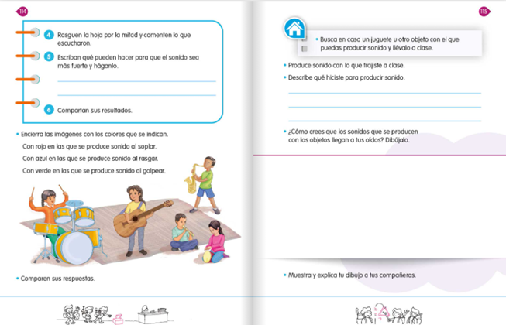
https://libros.conaliteg.gob.mx/20/P2COA.htm?#page/114

Recuerda que, para producir sonido, es necesario hacer que un objeto vibre mediante determinadas acciones. Estas acciones pueden ser: soplar, rasgar o golpear y se realizan en diferentes objetos o juguetes que tenemos en casa.

Quiero que observes los juguetes u objetos que tienes en casa y que te puedan ayudar a producir sonido, seguramente serán muchos los que puedes utilizar.

¿Cómo podrías producir sonido rasgando, soplando o golpeando con los objetos que encontraste?

Realiza las siguientes actividades.
- En la siguiente columna, escribe los objetos que elegiste donde correspondan, de acuerdo con la acción que realizarás con ellos.

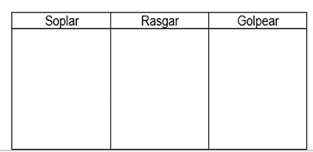
Por ejemplo:

Algunos objetos o juguetes para rasgar son:

Peine, cepillo, liga, botella con bordes, un ring, batidor, volteador.

Para hacer el rasgado de los objetos necesitas utilizar tu mano u otro objeto, de no utilizarlos, no podríamos producir el sonido.

Algunos objetos o juguetes para soplar son:

Rehilete, octaedro de papel, bolsa, globo, espanta suegras, móvil de campanas, lápices de colores.

Para poder producir el sonido, empleaste el aire y el objeto que elegiste.

Algunos objetos o juguetes para golpear son:

Mesa, puerta, sartén, tapas de plástico, pelota, boliche, carrito.

Debe quedarte claro que el sonido se va a producir cuando interactúes con los objetos a partir de las acciones que practicaste el día de hoy. La intensidad o volumen de algunos sonidos serán fuertes y de otros débiles; esto va a depender de la fuerza que ejerzas y también del estado físico (líquido, sólido y gaseoso) de los objetos.

Todo esto permite que el sonido llegue a tu oído, por medio de ondas sonoras. ¿Conoces los teléfonos de vasos? En este caso, el sonido viaja por ondas por medio del hilo, también cuando tocas tu cuello mientras hablar, puedes sentir la vibración que se produce, eso es parecido a las ondas que produce el sonido.
Anteriormente, también viste el esquema del oído, y se te explico claramente cómo viaja el sonido.
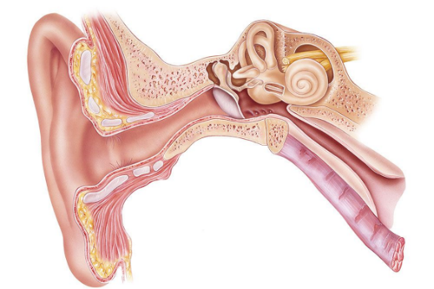

- Realiza un dibujo, de cómo crees que llega el sonido que producen los objetos a tus oídos.

Para que exista sonido, debe haber interacción entre dos objetos, la vibración entre ellos se puede representar como ondas, las cuales viajan a través del aire. El objeto o elemento que vibra y origina el sonido se le llama “fuente sonora”.

Los siguientes instrumentos funcionan al soplar, rasgar y golpear.

Arpa
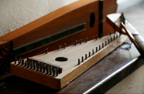
https://www.canva.com/design/DAEVf0zXtDw/JH5eIgTIO7108XAo3jahVA/edit#

Piano
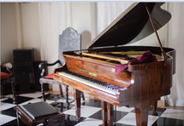
https://www.pexels.com/es-es/foto/piano-de-cola-marron-con-silla-2043571/

Trompeta
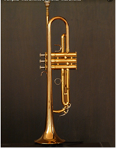
https://pixabay.com/es/photos/trompeta-instrumento-de-bronce-7975/

Recuerda que hay sonidos agradables, pero también hay sonidos fuertes y que pueden ser desagradables para tus oídos. No olvides que tienes que cuidarlos para no dañarlos.

En la sesión de hoy aprendiste sobre el sonido y cómo producirlo, es importante recordar que:

- Para producir sonido, es necesario que dos objetos interactúen para hacer que vibre mediante determinadas acciones. Estas acciones pueden ser: soplar, rasgar o golpear.
- El sonido llega a tu oído por medio de vibraciones.
- Se produce por al contacto o interacción de dos objetos.
- El sonido viaja por el aire a manera de ondas.
- El objeto o elemento que vibra y origina el sonido se llama fuente sonora.
- Algunos sonidos son fuertes y otros son débiles, ello depende de la fuerza que ejerzas en ellos.

Si te es posible consulta otros libros y comenta el tema de hoy con tu familia.

¡Buen trabajo!

Gracias por tu esfuerzo.

Para saber más:
Lecturas
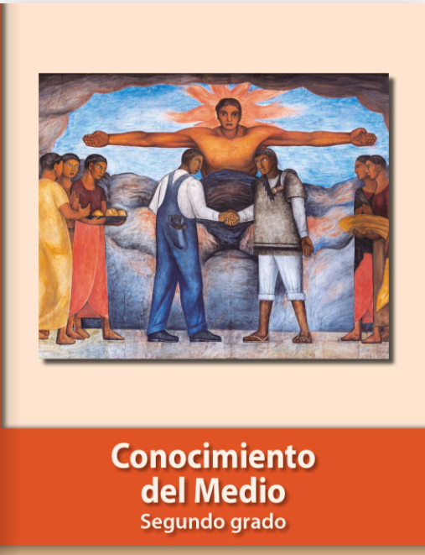
https://libros.conaliteg.gob.mx/P2COA.htm

